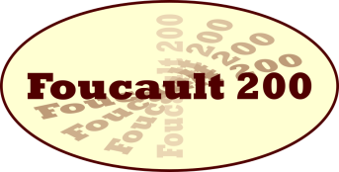
Foucault 200 – Esemény adatlap

Kapcsolattartó személy neve
Antalné Csorba Katalin
Intézmény (iskola)
Weöres Sándor Általános Iskola
Gyömrő
Fő tér 2.b
A rendezvény megnevezése
Foucault inga modell készítése
A rendezvény jellege
Kísérleti eszköz készítése (műhelyfoglalkozás tanulóknak)
Projektmunka, projektbemutató
Vetélkedő
Kiállítás
A rendezvény dátuma
2019.09.16.
A rendezvény időpontja
13:00
A rendezvény nyilvánossága
Nyilvános az intézmény (iskola) tagjainak
A rendezvény ismertetése
Szeptember első két hetében a hetedikes és nyolcadikos diákok előkészülnek a bemutatóra. A két hetes projekt alatt információkat gyűjtenek Foucault munkásságáról, posztereket és prezentációkat készítenek. Otthoni eszközökkel megalkotják saját ingamodelljüket. A poszterek és prezentációk előzetesen elbírálásra kerülnek a természettudományos munkaközösség által. A kísérleti eszközök bemutatóját a legjobb előadással kezdjük, a díjazott poszterek az aulában a programot színesítik.
A rendezvényre vonatkozó további információk elérhetősége (weblap, facebook oldal stb.)
A meghirdetett pályázaton a kapcsolattartó részt kíván-e venni?
igen

